**Сигналізаційне повідомлення № 24**

**станом на 03 червня 2024 р**

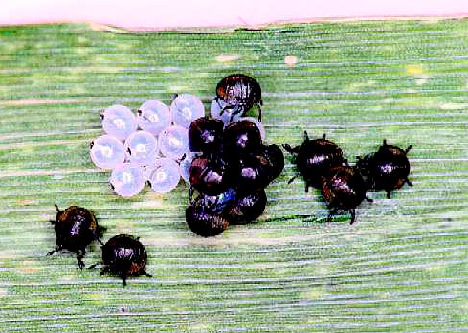

Клоп **шкідлива черепашка**

Фітосанітарним моніторингом, проведеним спеціалістами відділу захисту рослин та прогнозування, відміченопочаток відродження личинок ***клопів******шкідливих черепашок* з *25-30 травня***. Через перепади температурного режиму у травні (різке зниження температури у вечірні й нічні години) заселення посівів хлібними клопами було розтягнутим у часі, як і минулого року. Відповідно строки відкладання клопами яєць і відродження личинок будуть також розтягнутими. Тому наразі у посівах одночасно зустрічаються дорослі клопи, яйцекладка та личинки.

Для недопущення пошкодження посівів та збереження якості зерна, за наявності або перевищення економічного порогу шкодочинності (ЕПШ): 2 і більше екземплярів фітофага на м² у посівах сильних і цінних сортів пшениці, на решті посівів 4-6 екз./м² рекомендовано провести захисні заходи. Оптимальним терміном проведення обприскування є поява на посівах 15-30 % личинок третього віку, що свідчить про відродження переважної більшості личинок – прогнозовано І декада червня.

До обробок слід приступити:

- у південних та центральних районах області з 05-08 червня

- у північних – 08-10 червня

Закінчити боротьбу рекомендуємо протягом 4-5 робочих днів.

Крім того, триває відродження та живлення личинок ***хлібних п’явиць***, ***пшеничних трипсів***, наростає чисельність ***злакових попелиць***. При проведенні моніторингу за посівами, з метою визначення необхідності проведення захисних заходів слід обов’язково враховувати весь запас шкідників і визначатися з необхідністю проведення хімічного захисту з урахуванням всього видового складу шкідників. Бувають випадки, коли окремо кожен з шкідників розвивається нижче ЕПШ, але проведення захисних заходів необхідно, так як всі шкідники живляться на зернових одночасно.

Для недопущення пошкоджень посівів від зазначених шкідників, в разі перевищення економічного порогу шкодочинності (ЕПШ): трипси, попелиці - 8-10 екз./стебло, п’явиці – 0,5-1 екз./стебло, посіви захищають дозволеними інсектицидами на основі діючих речовин: диметоат, тіаметоксам, хлорпірифос, імідаклоприд + лямбда-цигалотрин, лямбда-цигалотрин + тіаметоксам та іншими, які будуть біологічно ефективні проти багатьох інших фітофагів, спеціалізованих щодо зернових колосових культур. Для підвищення ефективності при обробках можна застосовувати суміші піретроїдів з фосфорорганічними препаратами у половинних нормах витрат. Застосування піретроїдів розраховане на високу початкову їх токсичність, а фосфорорганічні препарати – на тривалішу захисну дію.

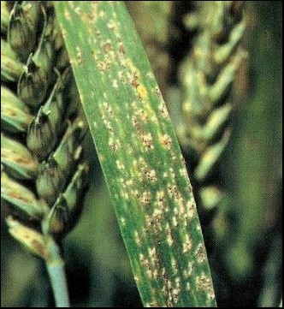

Борошниста роса

Погодні умови сприяють поширенню хвороб. Прогнозується подальший розвиток ***борошнистої роси****,* ***септоріозу****,* ***бурої іржі*** *та* ***гельмінтоспоріозу***,передусім в загущених посівах та на добрих агрофонах*.*

Для недопущення втрат урожаю від ураження рослин хворобами, рекомендовано провести захисні обробки посівів зернових колосових дозволеними фунгіцидами.

При проведенні захисних обробок використовуються пестициди відповідно до «Переліку пестицидів та агрохімікатів дозволених до використання в Україні», враховуючи рекомендації його виробника щодо умов застосування препарату (температурного режиму). При застосуванні інсектицидів слід обов’язково звертати увагу на строки очікування до збирання врожаю.

Допускати до роботи з пестицидами необхідно осіб, які не мають протипоказань по стану здоров’я і пройшли медичний огляд на право здійснення робіт з пестицидами, пройшли спеціальне навчання та мають **посвідчення** про право роботи з пестицидами.

**При роботі з пестицидами необхідно дотримуватись регламентів застосування препаратів, правил техніки безпеки та санітарно-гігієнічних вимог.**